北京林业大学2022年依据台湾地区大学入学考试学科能力测试成绩招收台湾高中毕业生简章
一、申请条件

1、拥护“一国两制”和国家统一；
2、具有台湾居民居住证或《台湾居民来往大陆通行证》及在台湾居住的有效身份证明（所持证件均须在有效期内）的2022届台湾高中毕业生；
3、参加2022年台湾地区大学入学考试学科能力测试（简称学测），相应科目成绩要求达到我校相关专业报考要求；
4、身体健康，体检标准参见《普通高等学校招生体检工作指导意见》。

二、招生专业和计划
我校2022年计划招收台湾高中毕业生10人，具体招生计划视生源情况而定。申请者可在以下公布的招生专业目录中选择六个专业（类）作为志愿，招生专业如下：
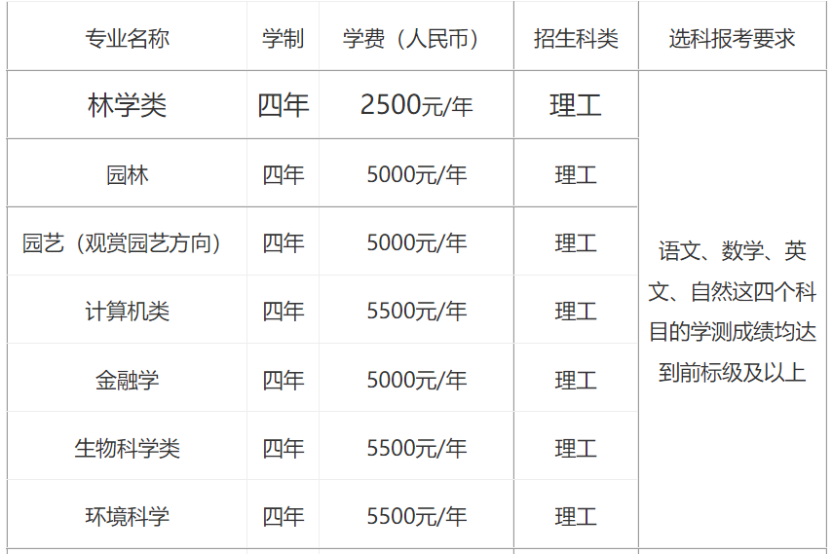
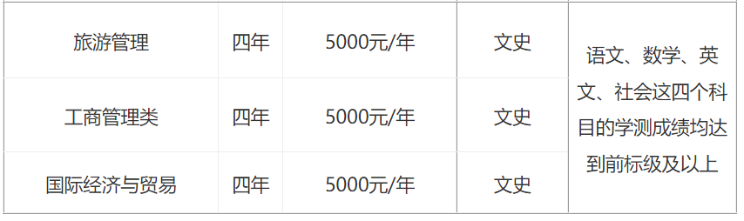
三、申请流程
1、下载填写申请表
符合上述报名条件的台湾高中毕业生，请登陆北京林业大学本科招生网（http://zsb.bjfu.edu.cn），下载《北京林业大学2022年依据学测成绩招收台湾高中毕业生申请表》（见附件1）并进行填写。

2、扫描并发送申请材料
请将以下申请材料原件扫描后按照以下顺序做成电子文档（pdf格式，以“姓名+2022+北京林业大学”命名），务必于2022年3月31日前发送至北京林业大学招生办公室邮箱：blzsb@bjfu.edu.cn，无需邮寄纸质材料。考生须对其提交申请材料的真实性、准确性、完整性和有效性负责，由于申请材料不清、缺失、无效或虚假所带来的不利后果均由申请者本人承担。学校收到报名材料后，将通过电子邮件回复收到。申请材料如下（①②③④为必备项）：
①《北京林业大学2022年依据学测成绩招收台湾高中毕业生申请表》；
②台湾居民居住证或《台湾居民往来大陆通行证》及在台湾居住的有效身份证明复印件；
③2022年“学测”成绩单复印件（含报名序号或应试号码），需要包括语文、英文、数学、社会或自然科目成绩；
④经个人签字或签章的《个人成绩查询授权委托书》（见附件2，备注：用以授权教育部考试中心查验、核准考生学测成绩等信息）；
⑤其他能够体现申请者能力水平的相关证明材料（a.学术活动：主要包括参加的各类学科竞赛、科研活动、征文比赛、创新大赛等；b.文体活动：主要包括参加的各种文艺、体育活动；c.社会活动：如志愿者活动、学生社团活动、公益活动等。请附获奖证书或其他有关证明材料的原件扫描件）。

四、录取程序
1、审核
我校将组织专家对在规定时间内报名成功的台湾高中毕业生申请材料进行审核，并根据申请人的“学测”成绩及申请材料中的其他相关证明材料综合考量，择优选拔学生进入考核环节。
对于申请材料不全或填写不完整者，审核将不予通过。审核结果及考核通知将于2022年4月22日前在我校本科招生网公布，并通过电子邮件方式告知。请报名考生届时关注我校本科招生网，并及时查看报名电子邮箱的相关通知。

2、考核
我校将组织专家对通过审核的考生进行网络面试考核，具体考核时间、方式、内容将在考核通知中明确，请考生届时关注。学校将依据审核及考核情况，择优确定拟录取名单。

3、录取通知书发放
经教育部考试中心对我校拟录取考生进行“学测”成绩确认后，我校将拟录取考生名单报送普通高等学校联合招收华侨、港澳地区及台湾省学生办公室审核，审核合格后办理相关录取手续，并于2022年8月发出正式录取通知书。

五、培养与管理
台湾学生在校培养、管理按照《普通高等学校招收和培养香港特别行政区、澳门特别行政区及台湾地区学生的规定》（教港澳台厅〔2016〕96号）文件要求，结合学校各项管理制度执行。

六、其他

1、招收台湾地区高中毕业生工作在我校本科招生工作领导小组的领导下进行。学校将按照“公平、公正、公开”的原则，严格选拔程序，加强过程管理，公示相关信息。
2、我校未委托个人或中介组织开展招生考试有关工作，不举办任何形式的辅导班等。
3、学校建立和完善监督机制，明确监督举报渠道。监督电话：010-62338237。
4、我校不收取任何申请费用。

七、联系方式
北京林业大学招生办公室
地址：北京市海淀区清华东路35号
邮政编码：100083
电话：010-62338216、62338222
电子邮箱：blzsb@bjfu.edu.cn
北京林业大学主页：http://www.bjfu.edu.cn/
北京林业大学本科招生网：http://zsb.bjfu.edu.cn/

- 如有未尽事宜，招生办公室将会在北京林业大学本科招生网公布，请注意查看。

网址：http://zsb.bjfu.edu.cn/f/view-7d1ea3a21fef418fbf9d1753226d26e7-533e4a396e714ee690755fe6bc7ad0ff.htm

